Системи пакування
З 1970 року Hoonga наполегливо працювала, щоб розвивати системи пакування на глобальних ринках, ідучи в ногу зі змінами та потребами клієнтів.
Постійний розвиток та креативне мислення дозволяють Hoonga впроваджувати інноваційні рішення та технології для автоматичних систем пакування.
Стандартні характеристики балконних конструкцій
Новітні фармацевтичні системи пакування розроблені спеціально для вчасного виробництва, щоб відповідати мінливим потребам клієнтів у великих чи малих партіях. Дуже важливо дотримуватися сучасних стандартів НВП. Безпека нашої продукції забезпечується повністю комп’ютеризованою системою управління інформацією та документацією. Основним завданням компанії стало збільшення автоматизації на виробництві, щоб зменшити собівартість продукції.
Наша лінія балконних конструкції відповідає всім вищезазначеним вимогам і в той же час може задовольнити багато інших ваших потреб завдяки таким характеристикам:
- Можливість застосовувати різноманітні матеріали: PVC, PVDC, ACLAR, COC, PP, PET, Alu та інші.
- Комп’ютеризована система 21 CFR ЧАСТИНА 11 з кольоровим сенсорним інтерфейсом.
- Технологія керування новыдвигуном, що забезпечує самостійну індексацію, зручну зміну формату та точне управління.
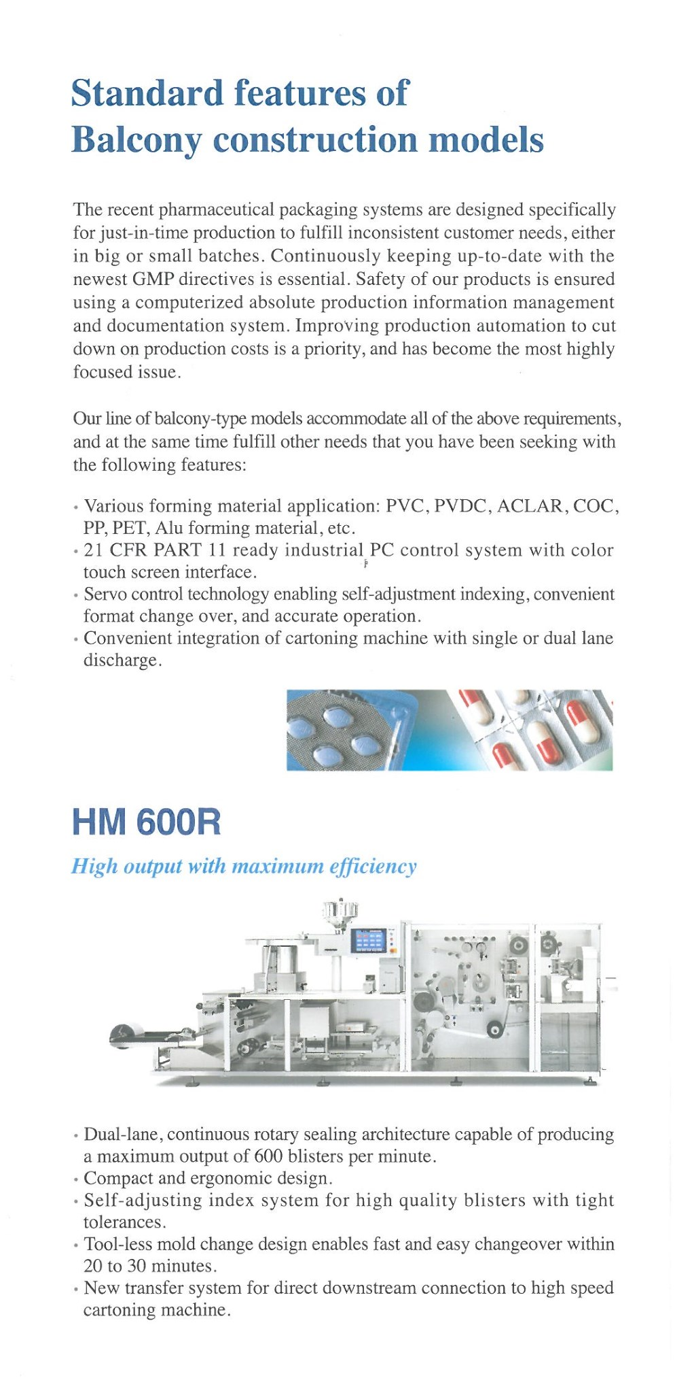
- Зручне введення в роботу картонажної машини з одним чи двома рівнями виробництва.

HM 600R
Високий рівень виробництва з максимальною ефективністю.

- Два рівні виробництва, обертальна конструкція для запечатування з максимальним виробітком 600 блістерів за хвилину.
- Компактний та ергономічний дизайн.
- Саморегульована індексова система для блістерів найкращої якості та високої стійкості.
- Нова транспортувальна система для прямого підключення до високошвидкісної картонажної машини знизу.

HM 400P
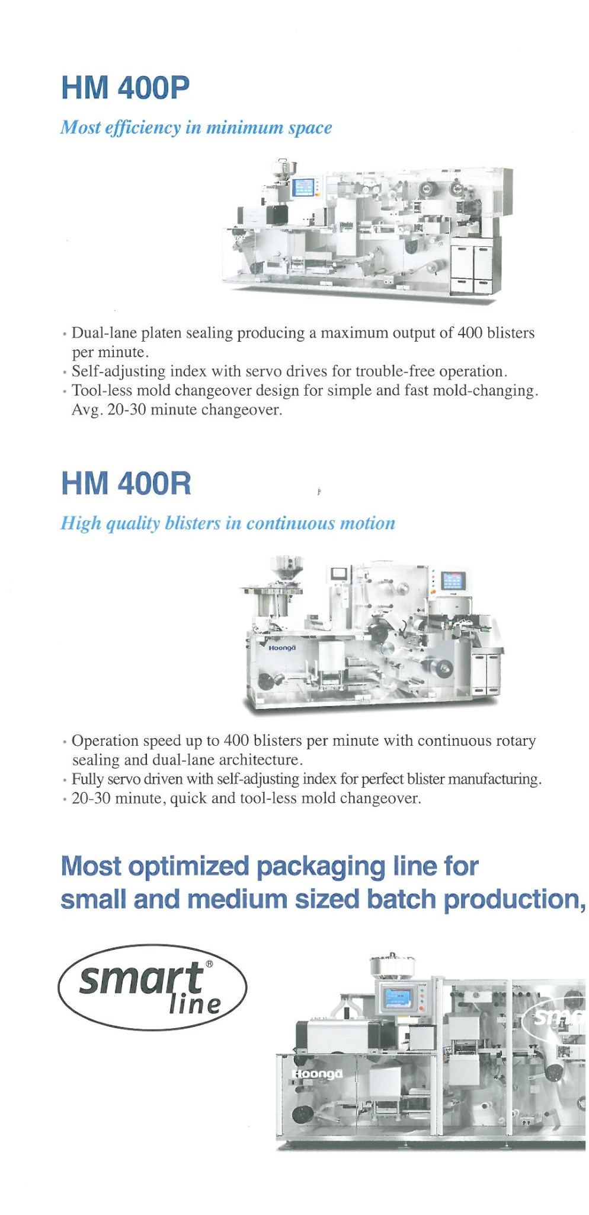
Більша ефективність у меншому просторі

- Запечатування пластин на двох рівнях, що забезпечує виготовлення 400 блістерів за хвилину.
- Саморегульована індексова система із серводвигунами для легкого керування.
- Простий дизайн для зміни форми продукту без спеціальних інструментів. Зміна займає в середньому 20-30 хвилин.
HM 400R
Високоякісні блістери у постійному русі

- Швидкість виготовлення досягає 400 блістерів за хвилину з постійно рухомим обертальним ущільнювачем та дворівневою конструкцією.
- Саморегульована індексова система повністю керується серводвигунами для бездоганного виготовлення блістерів.
- Швидка та легка зміна форми продукту, що займає 20-30 хвилин.
Найоптимальніша лінія пакування для виробництва малих чи середніх партій товару.
HM 300P
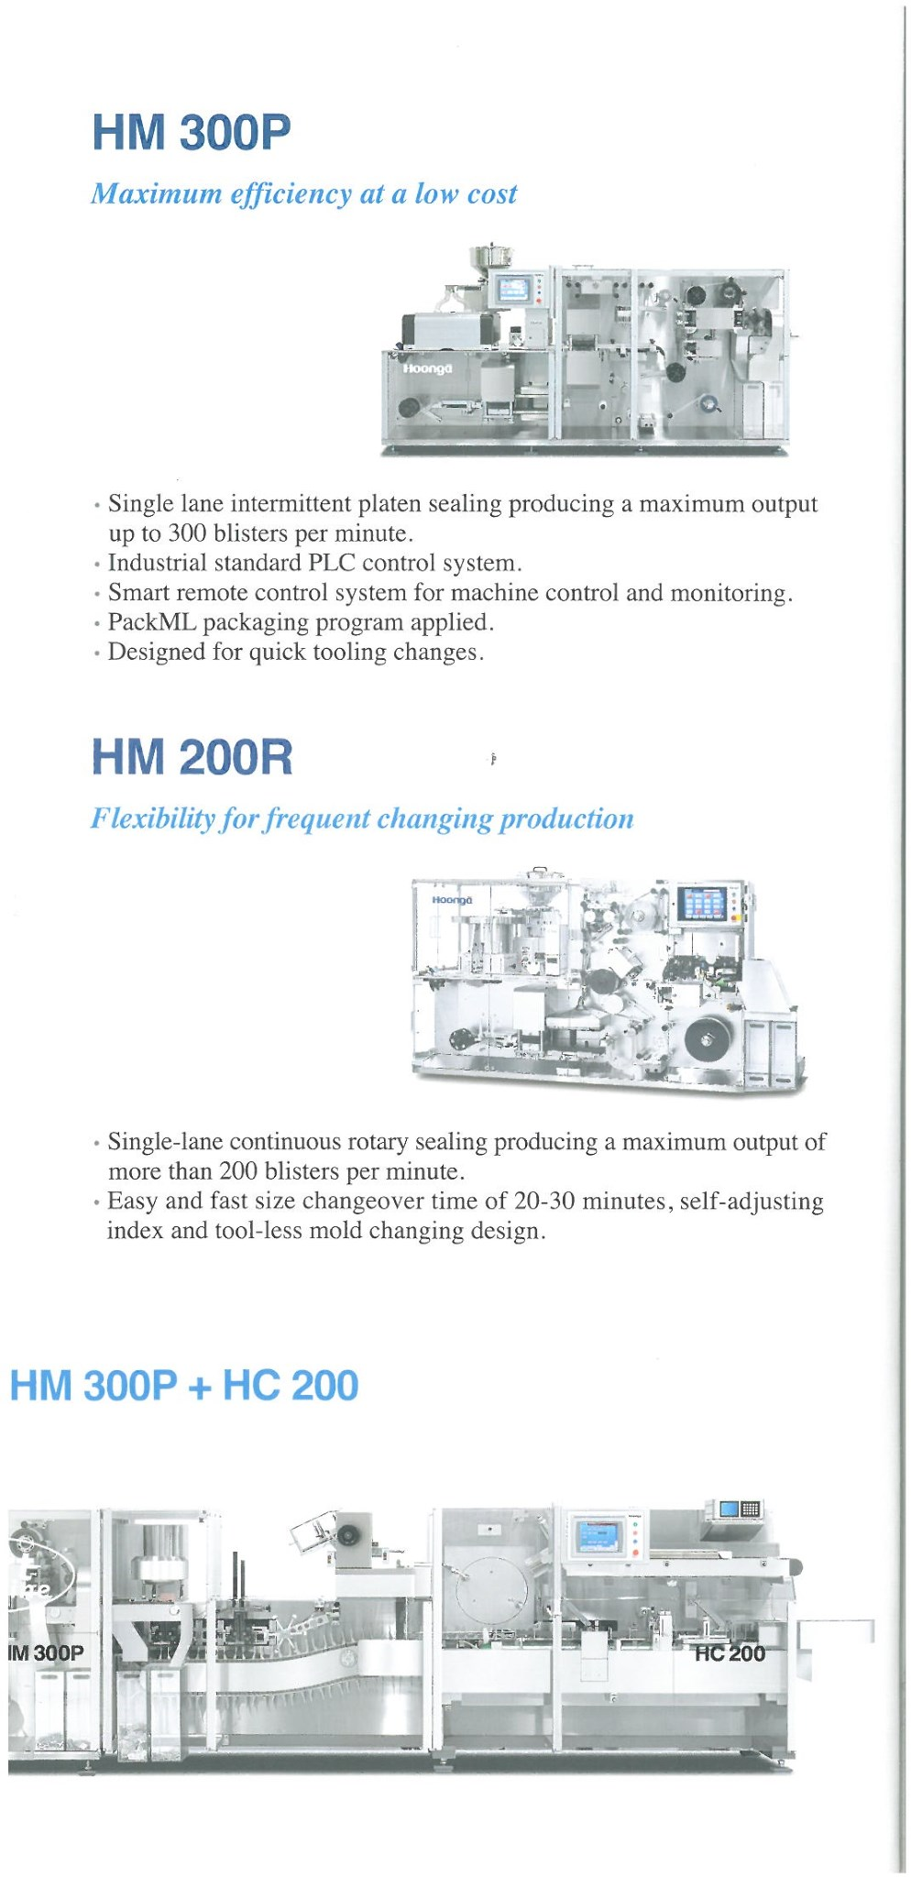
Максимум ефективності за низьку ціну

- Однорівневе переривчасте запечатування пластина, що забезпечує максимальний виробіток до 300 блістерів за хвилину.
- Стандартна система контролю виробництва PLC.
- Розумна дистанційна система для керування приладом.
- Програма для пакування PackML.
- Розроблено для швидкої заміни обладнання.
HM 200R
Гнучкість системи для частої зміни продукції

- Однорівневе запечатування з максимальним виробітком більше ніж 200 блістерів за хвилину.
- Легка та швидка зміна розміру продукції за 20-30 хвилин, саморегульована індексова система та простий дизайн для зміни форми продукту.
HM 300P + HC 200
Стандартні характеристики серії V
Настільні машини серії V керуються системою валів. Вони можуть виконувати холодне та гаряче виробництво блістерів (Alu/Alu), матеріали, які можна використовувати для приладів включають PVC, PVDC, COC, ACLAR, формений алюміній та багато інших. Герметичний покриваючий матеріал, такий як жорсткий чи м’який алюміній, фольга для захисту від дітей, і т. д. запаюються разом з сіткою. У пристрої серії V можна встановити не лише універсальні блоки наповнення, а й спеціалізовані, як наприклад блок наповнення бункера з різноманітними швидкісними вібраторами. PLC з сенсорним інтерфейсом MMI стандартно встановлений в кожну модель серії V для кращого гнучкості виробництва.
Додаткові функції:
- Різноманітні системи наповнення, як для продукції так і для типу пакування.
- Системи перевірки наповнення продуктів зі допомогою механічної перевірки, камери чи сенсора.
- Виявлення дірок для формування алюмінію.
- Виявлення стиків для формотворчого та покриваючого матеріалу.
- Розривання маркування зверху на зіпсованих блістерах для кольорових виробів PVC або Alu/Alu.
- Контроль друку.
- Підтверджувальні документи I.Q., O.Q. і т. д.
HM V3
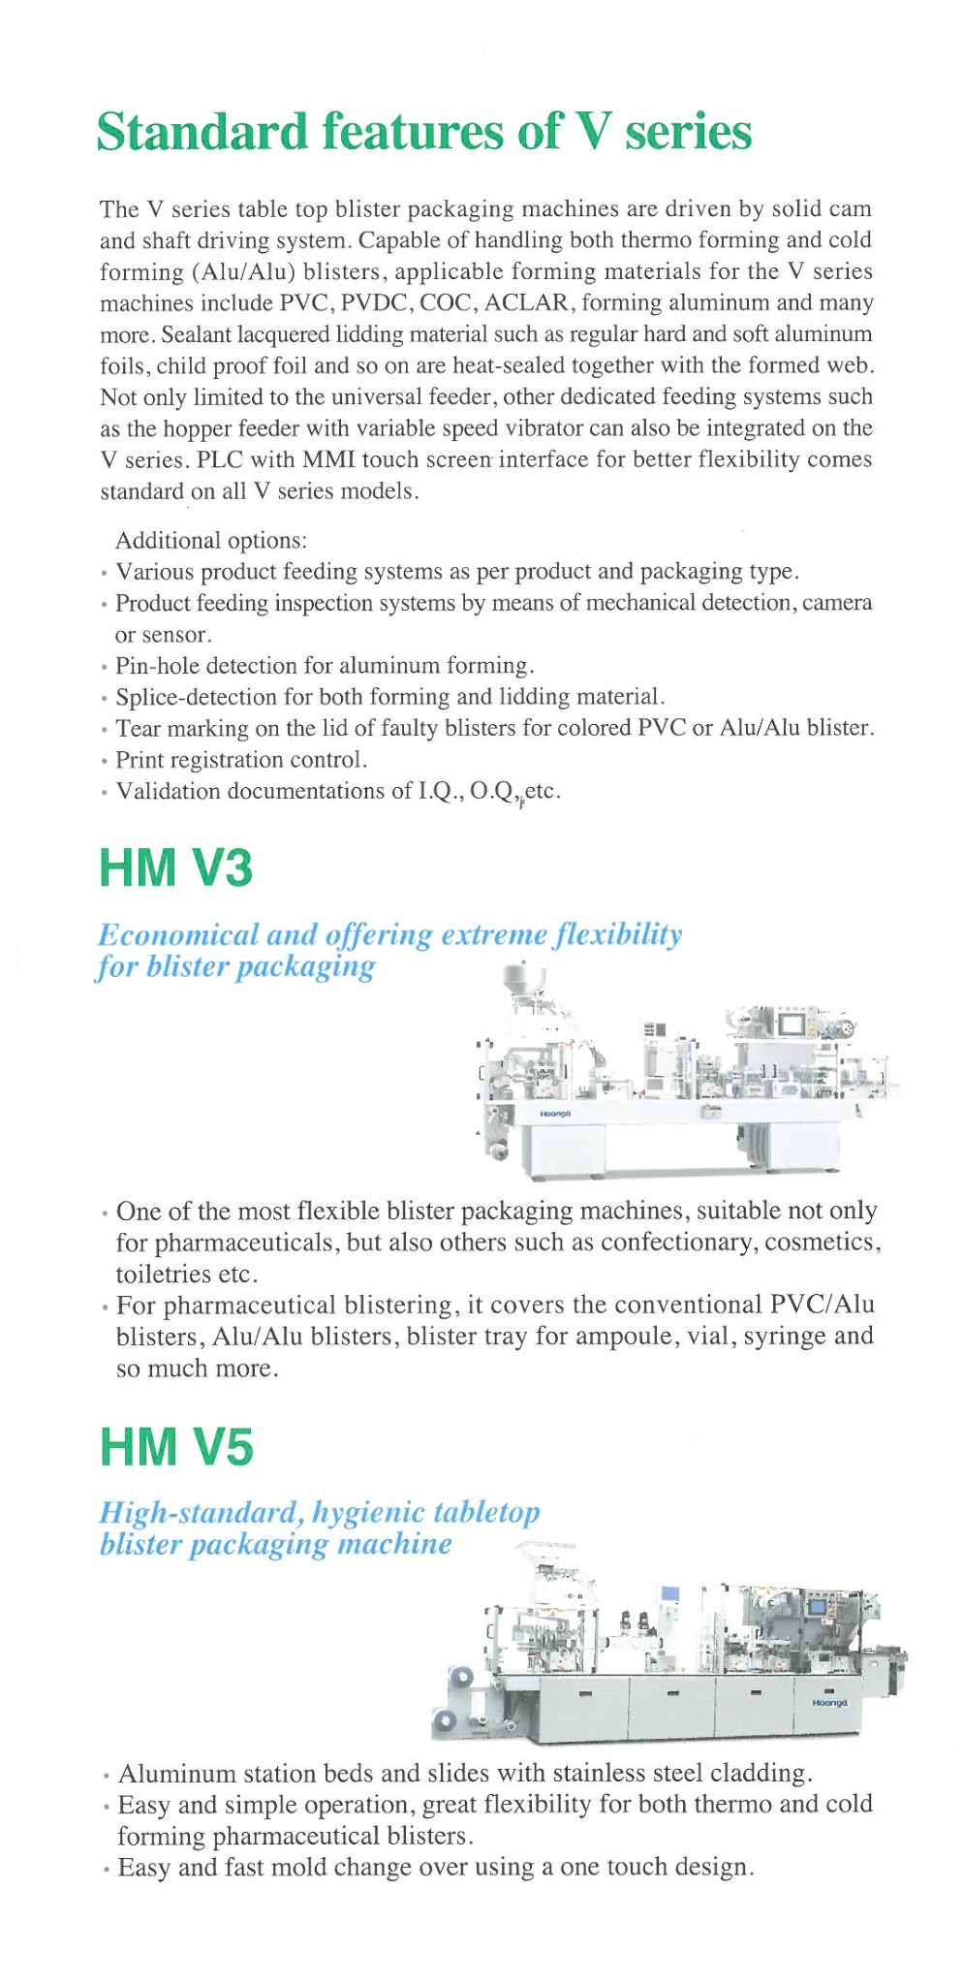
Економічний пристрій, що пропонує надзвичайну гнучкість для блістерного пакування

- Один із найбільш гнучких пристроїв у виробництві блістерних упаковок, придатних не лише для фармацевтичної промисловості, а й для інших, наприклад кондитерської, косметичної, парфумерної.
- Для фармацевтичної галузі пристрій виготовляє блістери PVC/Alu, блістерні лотки для ампул, пробірок, шприців і т. д.
HM V5
Високотехнологічна гігієнічна машина для блістерного пакування
- Алюмінієві конструкції зі сталевою оболонкою.
- Легке та просте керування, надзвичайна гнучкість для холодного та гарячого виробництва фармацевтичних блістерів.
- Легка та проста зміна форми продукту за допомогою простого дизайну.
HM V6 (HM V6+)
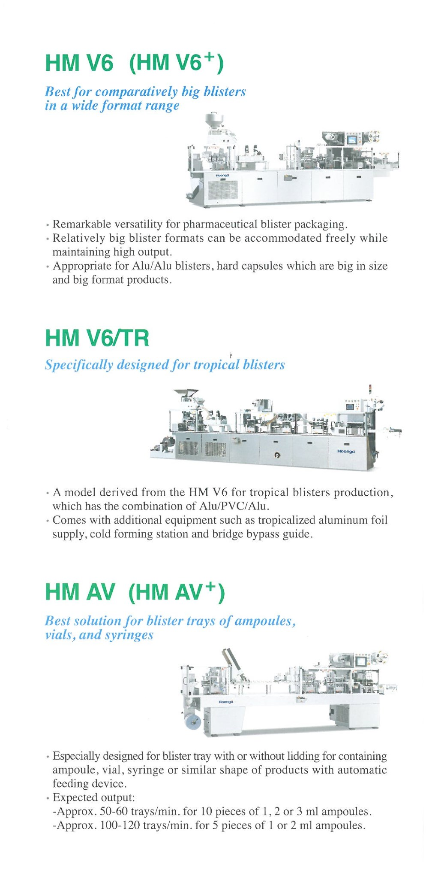
Найкращий вибір для порівняно великих блістерів різних видів

- Надзвичайна різноманітність продукції для фармацевтичного блістерного пакування.
- Відносно великі формати блістерів можна вільно розмістити у пристрої, зберігаючи при цьому велику швидкість виробництва.
- Підходить для блістерів Alu/Alu, великих жорстких капсул та продуктів великого формату.
HM V6/TR
Спеціально розроблено для тропічних блістерів

- Модель, розроблена на основі моделі HM V6 для виробництва тропічних блістерів з комбінацією матеріалів Alu/PVC/Alu.
- До комплекту входить додаткове обладнання таке як тропічна фольга з алюмінію, холодильна станція та інструкція з обходу мостів.
HM AV (HM AV+)
Найкраще рішення для блістерних лотків для ампул, пробірок та шприців.

- Спеціально розроблена модель для блістерних лотків з або без покриття для ампул, пробірок, шприців або продукції схожої форми з автоматичним наповнювачем.
- Очікуваний виробіток:
- Приблизно 50-60 лотків/хвилину для 10 частин 1, 2 чи 3 мл ампул.
- Приблизно 100-120 лотків/хвилину для 5 частин 1 чи 2 мл ампул.

Технічна інформація

Модель | HM 600R | HM 400P | HM 400R | HM 300P | HM 200R | HM V6 (+) | HM V6 TR | HM VS | HM V3 | HM AV (+)
Характеристика
Макс. виробіток | 70/300 | 70/200 | 70/200 | 70/300 | 70/200 | 50 | 35 | 60 | 50 | 30
Принцип запечатування | Оберта-ння | Валик | Обертання | Валик | Обертання | Валик | Валик | Валик | Валик | Валик
Макс. Розміри (ширина х індекс, мм) | 270 х 240 | 270 х 200 | 250 х 200 | 160 х 200 | 150 х 160 | 250 х 145  (280 х 145) | 250 х 145 | 210 х 140 | 235 х 125 | 235 х 170 (330 х 200)
Макс. Глибина (мм) | 12 | 12 | 12 | 12 | 12 | 18/Alu12 | 12 | 12/Alu12 | 15/Alu12 | 30
Споживання енергії (KVA) | 18 | 18 | 16 | 15 | 15 | 15 | 18 | 15 | 10 | 10
Споживання повітря (л/хв) | 370 | 370 | 350 | 200 | 250 | 240 | 400 | 350 | 250 | 250
Тиск повітря | 6 | 6 | 6 | 6 | 6 | 6 | 6 | 6 | 6 | 6
Розмір  Довжина (мм)  Ширина (мм)  Висота (мм) | 4,400  1,500  1,700 | 4,200  1,450  1,800 | 3,600  1,450  1,800 | 3,800  1,350  1,730 | 3,050  1,280  1,800 | 5,400  1,140  2,240 | 8,140  1,475  2,216 | 5,180  950  2,180 | 4,400  1,120  2,170 | 5,200 (7,370)  1,120 (1,200)  1,900 (1,860)
Вага (кг) | 4,800 | 3,500 | 3,500 | 3,000 | 3,000 | 3,500 (3,800) | 5,100 | 2,600 | 2,200 | 3,500 (4,000)

